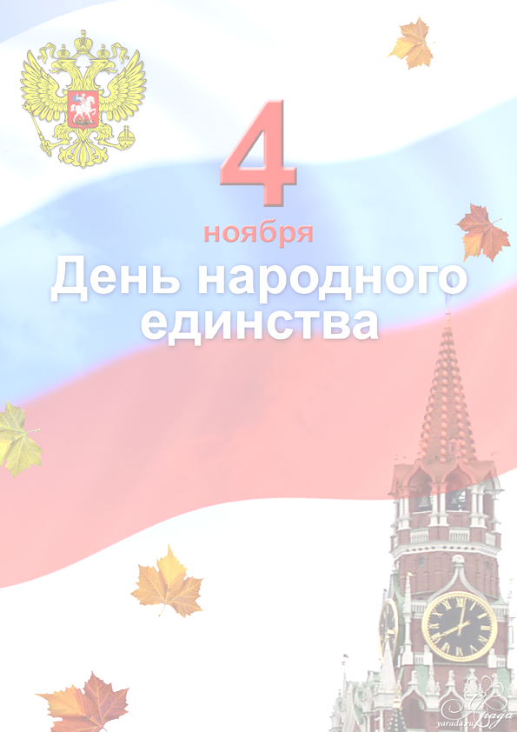

Уважаемые земляки!
Пусть новый государственный праздник, День народного единства, проникнутый идеями национального согласия, сплочения нашего общества станет поистине Днем добрых дел, праздником милосердия и заботы о людях.
Уверена, что нам с вами по силам сохранить все лучшее, осуществить задуманное, сделать реальными мечты о благополучии и процветании родного края, всей России.
Желаю односельчанам здоровья и счастья, мира и добра. Всем людям желаем благополучной, достойной жизни.
С праздником!
Глава Лопатинского сельсовета Л.К. Пономарева

